3. Yêu cầu Bằng chứng (Proof of Work)
Bạn phải nộp lại 2 bằng chứng sau:
A. Code đã hoàn thiện: Dán (paste) toàn bộ code của 3 tệp bạn đã tạo/sửa:
1. resources/views/layouts/app.blade.php

<!DOCTYPE html>
<html lang="vi">
<head>
<meta charset="UTF-8">
<meta name="viewport" content="width=device-width, initial-scale=1.0">
<title>{{ $title ?? 'Website Của Tôi' }}</title>
<style>
body { font-family: sans-serif; }
.container { max-width: 960px; margin: 0 auto; padding: 20px; }
header, footer { background-color: #f4f4f4; padding: 10px; text-align: center; }
nav { background-color: #333; color: white; padding: 10px; }
nav a { color: white; margin: 0 10px; }
</style>
</head>
<body>
<header>
<h1>Trang Web CSE485 - Chương 7</h1>
</header>
<nav>
<a href="/">Trang Chủ</a>
<a href="/about">Giới Thiệu</a>
</nav>
<div class="container">
@yield('content')
</div>
<footer>
<p>© 2025 - Khoa CNTT - Trường Đại học Thủy Lợi</p>
</footer>
</body>
</html>

- resources/views/homepage.blade.php
@extends('layouts.app')

@section('content')
<h2>{{ $page_title }}</h2>
<p>{{ $page_description }}</p>
<h3>Danh sách công việc (Lấy từ Controller):</h3>
<ul>
@foreach($tasks as $task)
<li>{{ $task }}</li>
@endforeach
</ul>
@endsection

- app/Http/Controllers/PageController.php
<?php

namespace App\Http\Controllers;
use Illuminate\Http\Request;
class PageController extends Controller
{
// Sửa phương thức showHomepage() của Chương 6
public function showHomepage()
{
// TODO 7: Chuẩn bị dữ liệu
$viewTitle = 'PHT Chương 7 - Blade Template';
$pageTitle = 'Chào mừng bạn đến với Blade!';
$pageDescription = 'Đây là trang chủ được render bằng Blade Template Engine.';
$tasks = [
'Cài đặt Laravel',
'Hiểu về Routing & Controller',
'Tạo Layout với Blade',
'Truyền dữ liệu cho View'
];
// TODO 8: Trả về một View
return view('homepage', [
'title' => $viewTitle,
'page_title' => $pageTitle,
'page_description' => $pageDescription,
'tasks' => $tasks
]);
}
}

B. Ảnh chụp màn hình Kết quả (Trình duyệt Web): Chạy php artisan serve và truy cập http://127.0.0.1:8000/. Chụp ảnh màn hình trình duyệt hiển thị kết quả. (Phải thấy rõ layout chung (header/footer) và phần nội dung (danh sách công việc) được nạp ở giữa).
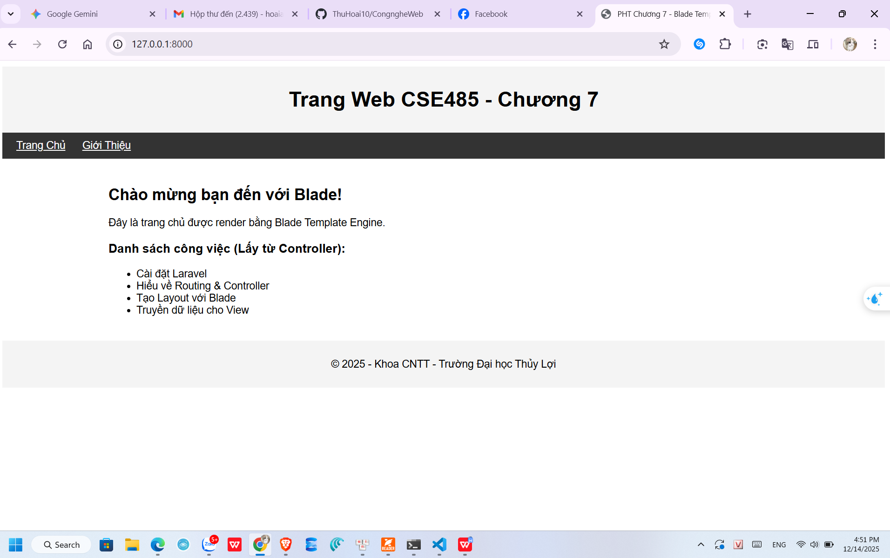4. Câu hỏi Phản biện (Bắt buộc)
Sau khi hoàn thành Phần 2 & 3, hãy đặt 01 câu hỏi tư duy.
Câu hỏi của tôi là: Trong app.blade.php, chúng ta đã định nghĩa cấu trúc HTML cơ bản (Header, Footer, Nav). Nếu không có Blade Template Engine (ví dụ, chỉ dùng PHP thuần), những vấn đề gì có thể xuất hiện khi cố gắng tái sử dụng Header và Footer cho 100 trang khác nhau?

